南通市中心血站无偿献血奉献奖奖杯采购项目需求
一、技术参数
序号 | 品类 | 数量（个） | 参数 | 参考图片
1 | 金奖奖杯 | 339 | 1.奖杯外形如右图或类似外形；  2.要求印如图所示字样；  3.金银铜奖除文字区分外，杯体尺寸须有明显大小区分（金大银中铜小）；  4.尺寸：高≥20cm，宽≥15cm；  5.每个奖杯须带防震礼盒包装。 | 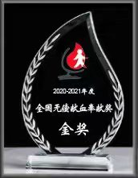
2 | 银奖奖杯 | 440 | 1.奖杯外形如右图或类似外形；  2.要求印如图所示字样；  3.金银铜奖除文字区分外，杯体尺寸须有明显大小区分（金大银中铜小）；  4.尺寸：高≥18cm，宽≥12cm；5.每个奖杯须带防震礼盒包装。 | 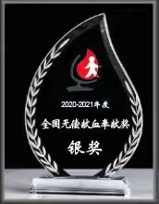
3 | 铜奖奖杯 | 1189 | 1.奖杯外形如右图或类似外形；  2.要求印如图所示字样；  3.金银铜奖除文字区分外，杯体尺寸须有明显大小区分（金大银中铜小）；  4.尺寸：高≥15cm，宽≥10cm；5.每个奖杯须带防震礼盒包装。 | 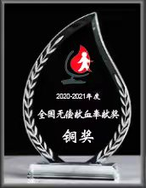
4 | 全国无偿献血奉献奖终身荣誉奖 | 178 | 1.奖杯外形如右图或类似外形；  2.要求印如图所示字样；最终供货前须在奖杯上印获奖人员姓名，名单由采购人提供；  3.尺寸：高≥25cm；  4.每个奖杯须带防震礼盒包装。 | 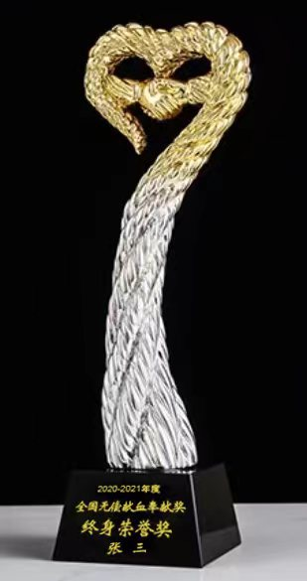
5 | 全国无偿献血志愿服务奖终身荣誉奖 | 1 | 1.奖杯外形如右图或类似外形；  2.要求印如图所示字样；最终供货前须在奖杯上印获奖人员姓名，名单由采购人提供；  3.尺寸：高≥25cm；  4.每个奖杯须带防震礼盒包装。 | 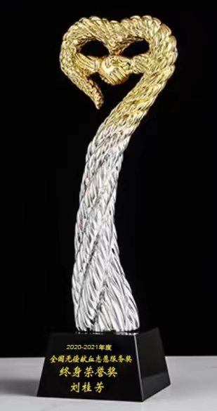
注：数量暂定，最终按采购人提供的数量供货，按实结算。
二、质量保证
1.供应商应保证货物是全新、未使用过的原厂合格正品，并完全符合比选文件及本合同规定的质量、规格和参数的要求。验收过程中发现不符合要求的，将视作不合格产品，采购人有权终止合同，造成的一切损失由供应商承担。
2.产品的技术标准按国家标准执行，无国家标准的，按行业标准执行，无国家和行业标准的，按企业标准执行；但在比选文件中有特别要求的，按比选文件中规定的要求执行，并且符合相关法律、法规规定的要求。
3.供应商应保证提供的产品不得侵犯第三方专利权、商标权和设计权、版权等。否则，供应商应负全部责任，并承担由此引起的一切后果。
4.供应商应保证其货物在正确安装、正常使用下，在其使用寿命期内应具有满意的性能。
5.供应商应采取必要的安全措施保证货物的运输及安装的安全，并承担货物的运输及安装过程中产生的风险。
6.供应商必须保证所提供的产品符合国家相应质量要求，所有产品必须具备市级及以上质量技术监督机构出具的合格证书，并随货同行。
7.因产品质量导致的人身伤害及财产伤害均由成交供应商承担。
三、包装
1.供应商提供的产品必须为原包装，在送交采购人验收前不得拆箱。
2.供应商所出售的全部货物均应按标准保护措施进行包装，这类包装应适应于远距离运输、防潮、防震、防锈和防野蛮装卸等要求，以确保货物安全无损地运抵指定现场。
3.每一个包装箱内应附有出厂标准配置的有关技术、质量、三包等资料。

四、验收要求

（一）供应商须制定产品验收方案，该方案须符合国家相关行业标准和验收标准；

（二）货物到达采购人指定现场前，应提前3天通知采购人做好准备，由采购人会同有关单位和人员根据成交供应商提供的货物设备清单，进行现场验收；

（三）成交供应商在完成项目后，若经采购人验收不合格，成交供应商承担所有责任。

五、质保期：质保期至少一年。在采购人向献血者发放前发现的产品破损，均由成交供应商免费更换。

六、付款方式

所有货物送货到采购人指定地点并验收合格后采购人支付合同总价的100%。

七、供货期
合同签订后10个日历天内供货到采购人指定地点。

